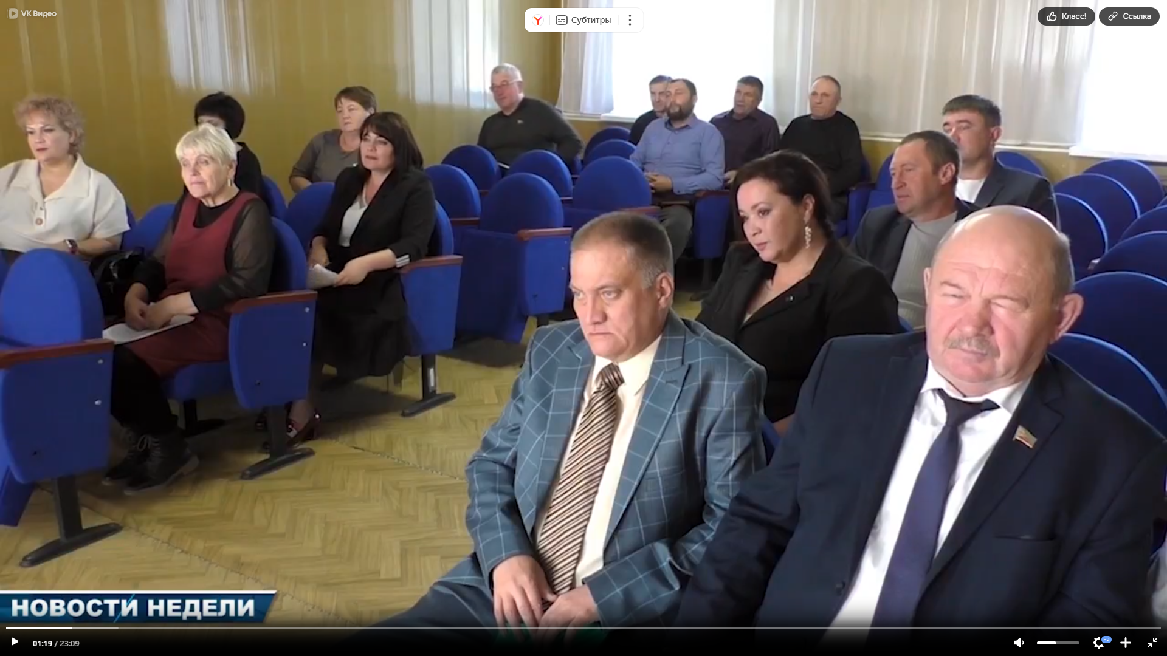
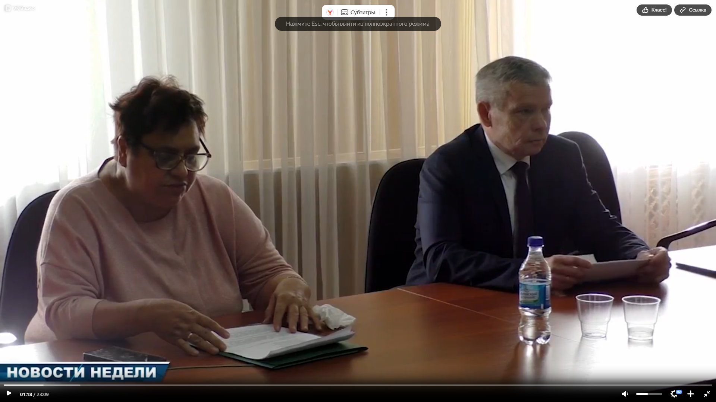
08 октября состоялось первое организационное заседание Совета Приаргунского муниципального округа Забайкальского края второго созыва.
На заседании присутствовали депутаты председатель комитета по аграрной политике и природопользованию Законодательного Собрания Забайкальского края Якимов Михаил Александрович, глава округа Логунов Евгений Викторович, управляющий делами администрации округа Осмирко Елена Ивановна, заместитель председателя Приаргунской районной территориальной избирательной комиссии Ситникова Манана Гивиевна заместитель руководителя аппарата Совета Пешкова Елена Николаевна.
Работу по подготовке первого заседания 3 октября 2025 года проводил организационный комитет, образованный из депутатов Совета нового созыва, который избирался на собрании депутатов нового созыва, созываемом председателем Совета предыдущего созыва, для предварительного обсуждения повестки дня первого заседания Совета, порядка ее работы и других организационных моментов, утвердили повестку и дату проведения первой организационной сессии.
В повестке организационного заседания стояло 11 вопросов, основными из них стали выборы председателя и заместителя председателя Совета, а также формирование постоянных комитетов.
Выборы председателя и заместителя председателя Совета, согласно Регламенту, проходили путем тайного голосования. Большинством голосов на должность председателя Совета избран главный редактор газеты «Приаргунская заря», специальный корреспондент программы «Вести Чита» Владимир Анатольевич Перминов, заместителем председателя Совета избран директор крытой ледовой арены «Аргунь» Никифоров Иван Николаевич.
Сформированы 4 постоянных комитета:

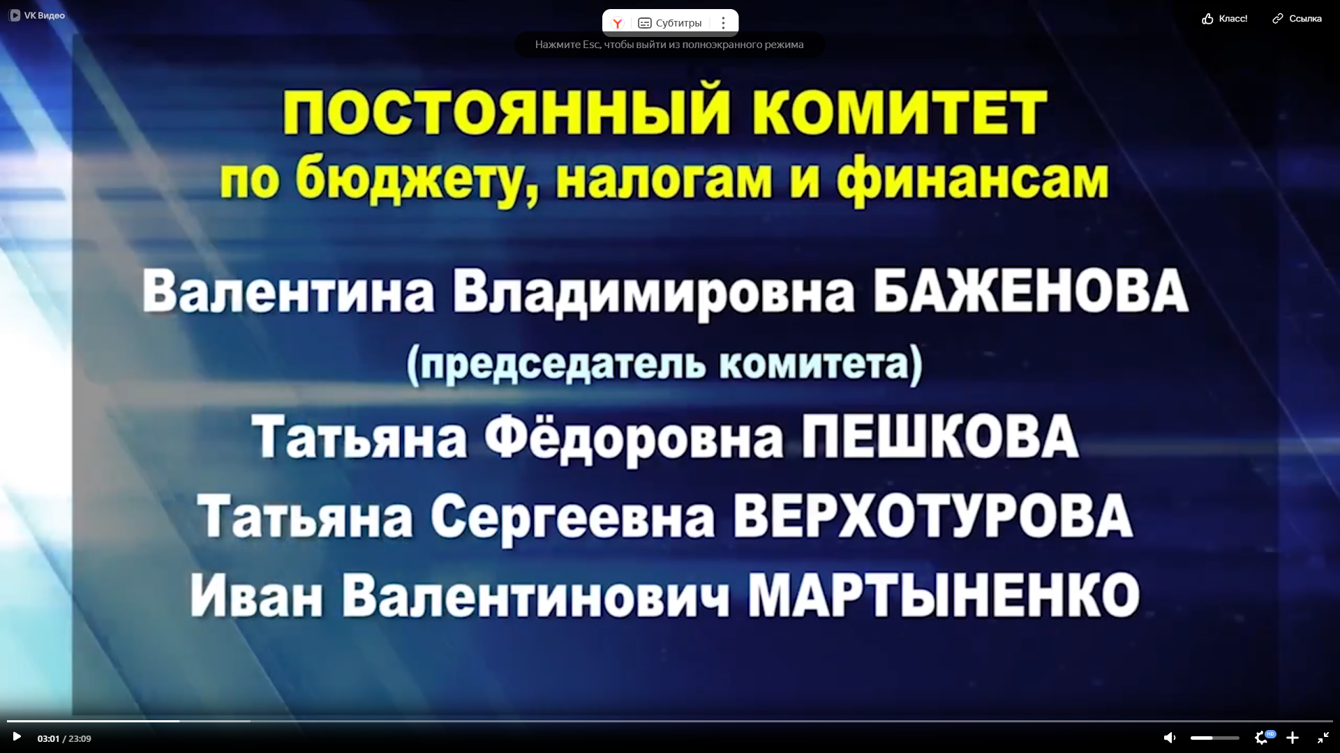

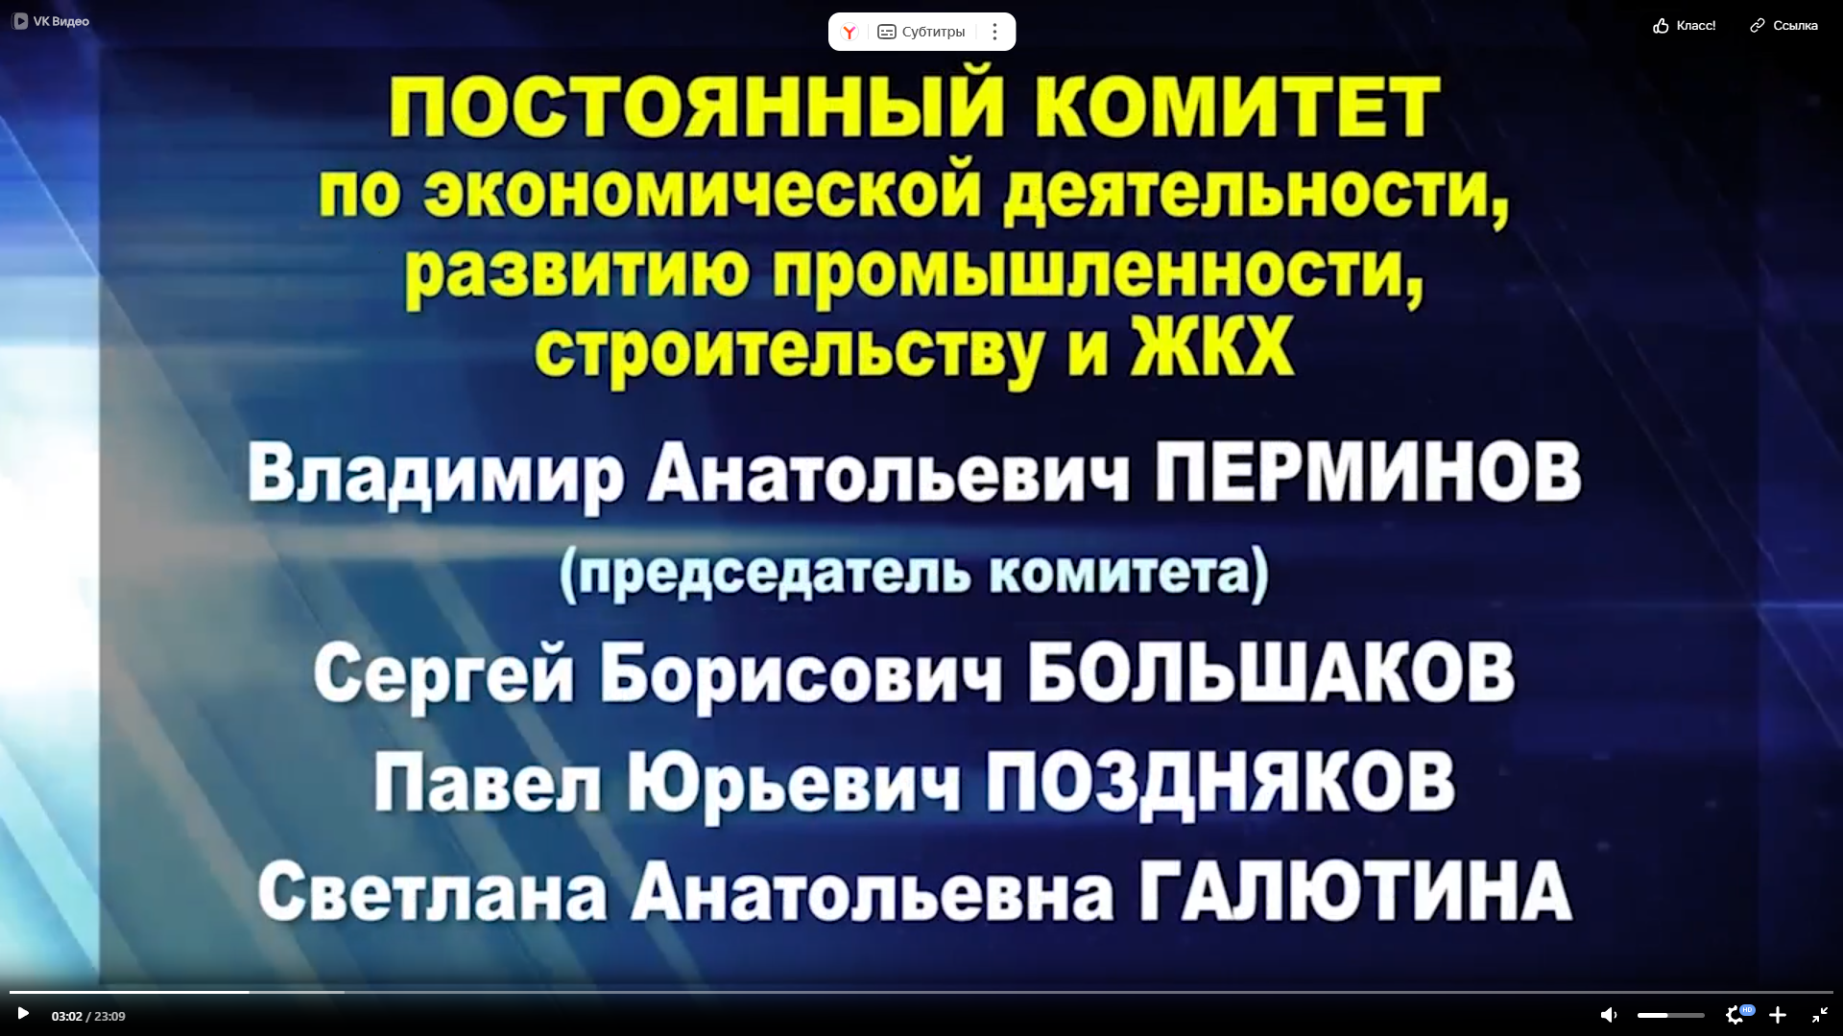
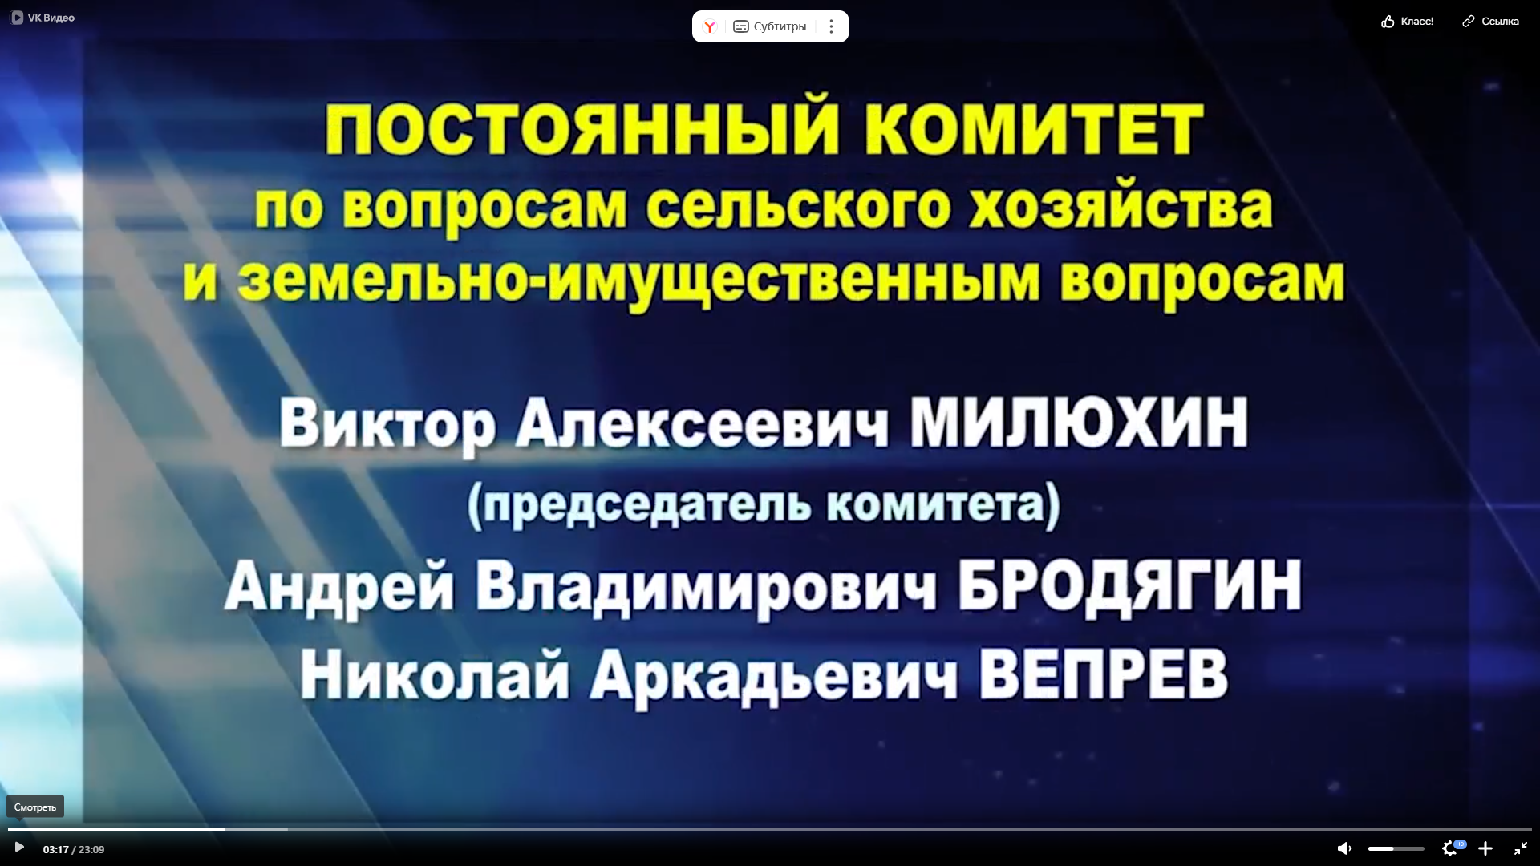
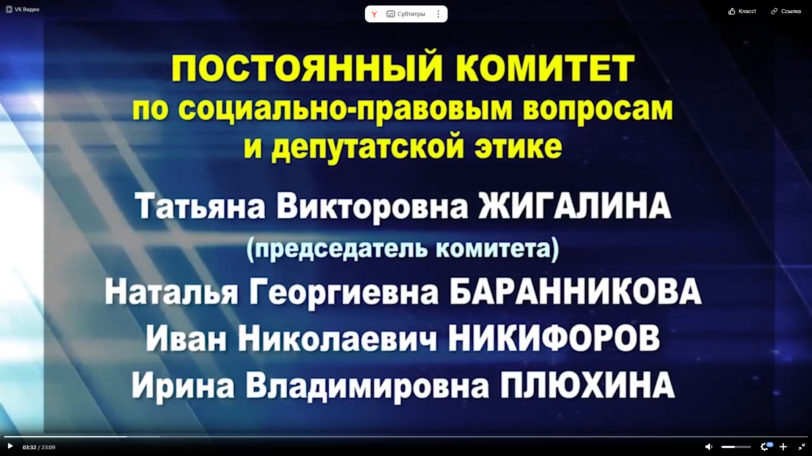
В завершении первого организационного заседания депутатам вручены удостоверения.

